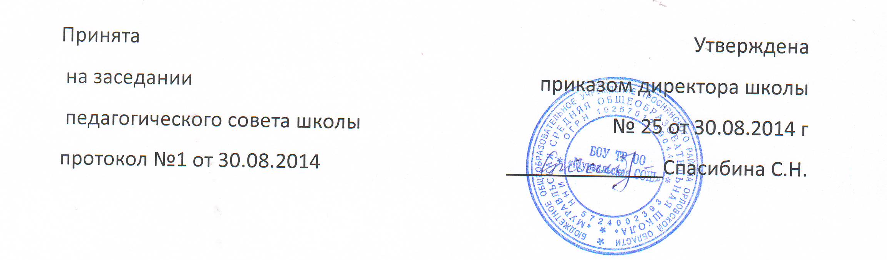

ПОЛОЖЕНИЕ
о порядке и условиях предоставления
педагогическим работникам БОУ ТР ОО «Муравльская средняя общеобразовательная школа»
длительного отпуска сроком до одного года.

- Общие положения.

1.1. Положение о льготном годичном ( неоплачиваемом) отпуске учителя разработано на основании закона « Об образовании» ( п. 5 ст.56), Трудового кодекса Российской Федерации ( ст.335) , приказа Минобразования России от 7.12. 2000 № 3570 « О порядке и условиях предоставления педагогическим работникам образовательных учреждений длительного отпуска сроком до одного года», Положения о порядке предоставления педагогическим работникам образовательных учреждений Орловской области длительного отпуска сроком до одного года и Устава школы
1.2. Положение принято на собрании трудового коллектива и утверждено приказом по школе.
1.3.Данное Положение закрепляет право учителя на длительный отпуск сроком до одного года не реже чем через каждые 10 лет непрерывной преподавательской работы.
1.4. Такой отпуск учителю может быть предоставлен в любое время при условии, что это отрицательно не отразиться на деятельности образовательного учреждения.
1.5. Вопросы исчисления стажа непрерывной преподавательской работы рассматриваются администрацией образовательного учреждения по согласию с профсоюзным комитетом.

2.Условия исчисления стажа непрерывной преподавательской деятельности.

2.1.Продолжительность стажа непрерывной преподавательской работы устанавливается в соответствии с записями в трудовой книжке или на основании других надлежащим образом оформленных документов (приказы по образовательному учреждению).
2.2. В стаж непрерывной преподавательской работы, дающий право на длительный отпуск засчитывается:
- фактически проработанное время;
- время, когда педагогический работник фактически не работал, но за ним сохранялись место работы (должность) и заработная плата полностью или частично (в том числе время оплачиваемого вынужденного прогула или при неправильном увольнении или переводе на другую работу и последующем восстановлен на работе);
- время, когда педагогический работник проходил производственную практику на преподавательских должностях в период обучения в образовательных учреждениях среднего и высшего профессионального образования , аспирантуре и докторантуре;
-время, когда педагогический работник фактически не работал, но за ним сохранялись место работы (должность) и он получал пособие по государственному социальному страхованию, за исключением времени, когда педагогический работник находился в частично оплачиваемом отпуске и получал пособие по уходу за ребёнком до достижения им возраста полутора лет.
2.3. Стаж непрерывной преподавательской работы не прерывается в следующих случаях:
-при переходе работника в установленном порядке из одного образовательного учреждения в другое, если перерыв в работе не превысил одного месяца
- при поступлении на преподавательскую работу после увольнения с преподавательской работы по истечении срока трудового договора(контракта) лиц, работавших в районах Крайнего Севера и приравненных к ним местностях, если перерыв в работе не превысил двух месяцев;
- при поступлении на преподавательскую работу после увольнения из органов управления образования в связи с реорганизацией или ликвидацией этих органов, сокращением штата, если перерыв в работе не превысил трёх месяцев, при условии, что работе в органах управления образованием предшествовала преподавательская работа;
- при поступлении на преподавательскую работу после увольнения с военной службы или приравненной к ней службе, если службе непосредственно предшествовала преподавательская работа, а перерыв между днём увольнения с военной службы или приравненной к ней службе и поступлением на работу не превысил трёх месяцев;
-при поступлении на преподавательскую работу после увольнения в связи с ликвидацией образовательного учреждения, сокращением штата педагогических работников или его численности, если перерыв в работе не превысил трёх месяцев;
-при поступлении на преподавательскую работу после увольнения с преподавательской работы по собственному желанию в связи с переводом мужа (жены) на работу в другую местность независимо от перерыва в работе;
- при поступлении на преподавательскую работу по окончании высшего или среднего педагогического учебного заведения, если учёбе в учебном заведении непосредственно предшествовало преподавательская работа, перерыв между днём окончания учебного заведения и днём поступления на работу не превысил трёх месяцев;
-при поступлении на преподавательскую работу после освобождения от работы по специальности в российских образовательных учреждениях за рубежом, если перерыв в работе не превысил двух месяцев;
-при поступлении на преподавательскую работу после увольнения с преподавательской работы в связи с установлением инвалидности, если перерыв в работе не превысил трёх месяцев (трёхмесячный период в этих случаях исчисляется со дня восстановления трудоспособности);
-при поступлении на преподавательскую работу после увольнения с преподавательской работы вследствие обнаружившегося несоответствия работника занимаемой должности или выполняемой работе по состоянию здоровья (согласно медицинскому заключению), препятствующему продолжению работы, если перерыв в работе не превысил трёх месяцев;
- при поступлении на преподавательскую работу после увольнения по собственному желанию в связи с уходом на пенсию.
2.4.При переходе с одной преподавательской работы на другую в связи с изменением места жительства перерыв в работе удлиняется на время, необходимое для переезда.

3. Права педагогического работника, находящегося в длительном отпуске.

3.1.За педагогическим работником, находящимся в длительном отпуске, в установленном порядке сохраняется место работы (должность).
3.2. За педагогическим работником, находящимся в длительном отпуске, в установленном порядке сохраняется педагогическая нагрузка при условии, что за это время не уменьшилось количество часов по учебным планам и программам или количество учебных классов (групп).
3.3. Во время длительного отпуска не допускается перевод педагогического работника на другую работу, а также увольнение его по инициативе администрации, за исключением полной ликвидации образовательного учреждения.
3.4. Педагогическому работнику, заболевшему в период пребывания в длительном отпуске, длительный отпуск подлежит продлению на число дней нетрудоспособности, удостоверенных больничным листом, или по согласию с администрацией образовательного учреждения переносится на другой срок.
3.5. Длительный отпуск не подлежит продлению и не переносится, если педагогический работник в указанный период времени ухаживал за заболевшим членом семьи.
3.6. Нахождение работника в длительном отпуске не прекращает его права на получение компенсации на приобретение книгоиздательской продукции в размерах, установленных действующим законодательством для педагогических работников.
3.7. Время нахождения в длительном отпуске не засчитывается в стаж работы, дающий право на очередной отпуск за рабочий год.

4. Перечень должностей, работа которых засчитывается в стаж непрерывной преподавательской работы
(для общеобразовательной школы).

- учитель;
- преподаватель- организатор (основ безопасности жизнедеятельности, допризывной подготовки);
- педагог дополнительного образования;
- директор, заместители директора, старший вожатый – время работы на данных должностях засчитывается в стаж непрерывной преподавательской работы при условии выполнения педагогическим работником в каждом учебном году в объёме не менее 6 часов в неделю в данном образовательном учреждении.

5.Делопроизводство.

5.1.Для получения длительного отпуска учитель должен подать заявление о его предоставлении в простой письменной форме и оформляется приказом образовательного учреждения.

